**Ejercicio 2:**

**Apartado 1: EDP Forward Método Implícito**

Se pretende obtener por diferencias finitas la superficie de los precios de una opción call a distintos strikes (K) y vencimientos (T). Para ello es preciso definir la ecuación a resolver:



En primer lugar se obtiene la ecuación diferencial a analizar a partir del lema de Itô:



Las derivadas de primer y segundo orden pueden expresarse en términos de la función indicatriz, $1_{\left\{S_{h}>K\right\}}$, y la delta de Dirac $δ_{\left\{S_{h}>K\right\}}$ respectivamente. Si se integra la expresión entre t y T se obtiene:



Posteriormente, tomando valor esperado con la medida Q condicionado a la filtración $F_{t}$ nos permite aprovechar las propiedades matemáticas de la función delta de Dirac para extraer la derivada segunda, asimismo al expresar el “asset or nothing” como suma de una opción más una digital:

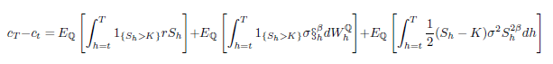

Finalmente, derivando la anterior expresión respecto al vencimiento, se obtiene la siguiente EDP en función de strikes y vencimientos:



Que puede condensarse en la siguiente expresión en función de coeficientes variables a, b y c:

 (I)

Donde:

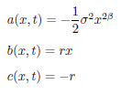

Nótese el signo negativo de la derivada segunda, término $a\left(x,t\right),$ indicativo de que se trata de una ecuación forward. Para resolverla se establece una condición inicial en T=0. Dado que estamos barriendo vencimientos, en T=0 el valor de la opción se corresponde con el intrínseco o de ejercicio i.e. $c\left(t, K\right)={\left(S_{t}-K\right)}^{+}$

Si se expresa (I) en términos de diferencias finitas adoptando el método implícito forward, lo que supone evaluar las derivadas espaciales en el siguiente paso de tiempo denotado como i+1, se obtiene (índice temporal i, índice nodo espacial j):

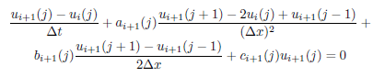(II)

Donde:

$α=\frac{Δt}{{\left(Δx\right)}^{2}}$ $ρ=\frac{Δt}{Δx}$

No obstante, los bordes (j=0 y j=m) precisan un tratamiento numérico particular al fijar una condición de contorno, que por indicación del enunciado serán de tipo Neumann, en particular derivada segunda nula en los bordes del dominio, lo que supone en términos de sus nodos adyacentes:



Si se sustituye en (II) las expresiones anteriores para j=1 y j= m-1 se obtiene tras una serie de manipulaciones las siguientes ecuaciones:



(III)

Las ecuaciones (I) y (III) pueden expresarse de forma matricial: (ASI O DE OTRA FORMA)

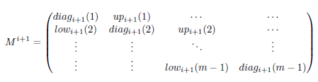

Para poder resolver el siguiente sistema de ecuaciones lineales:



Donde:

* j = 1

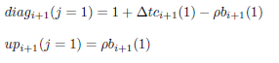

* 1 < j < m – 1

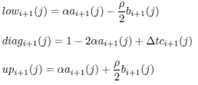

* j = m - 1

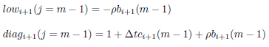

Este esquema numérico se ha implementado en python (ver fichero xxx.iypnb) para los valores indicados en el enunciado. La superficie de precios resultante se muestra en la siguiente imagen:



Gráfico 1: Precio Opción Call por diferencias finitas esquema implícito forward

A modo de ejemplo para un spot S0=XX strike K=XX y vencimiento T se obtiene una prima de XX EUR.

**No sé hasta que punto comentamos los métodos y sentencias del código python…**

**Apartado 2: Reproducción resultado con EDP Backward Método Implícito**

En aras de sencillez y brevedad se omite el proceso de obtención del esquema numérico para este método al encontrarse en las notas y su semejanza al anterior, mostrándose tan sólo la EDP y la expresión matricial resultante:

La ecuación a resolver (en t y precio de Spot S) es:

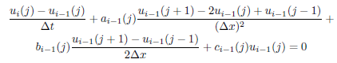(IV)

Nótese en este caso el coeficiente de la derivada segunda es positivo.

Como condición temporal se adopta una condición final, para t=T el valor de la call se corresponde con el intrínseco. Respecto a las condiciones de contorno y las ecuaciones en j=1 y m-1 son análogas a las ya presentadas con la salvedad de que se expresa $u_{i-1(j)}$ en función de sus nodos adyacentes en el instante posterior: $u_{i\left(j-1\right)} u_{i(j)} u_{i(j+1)}$.

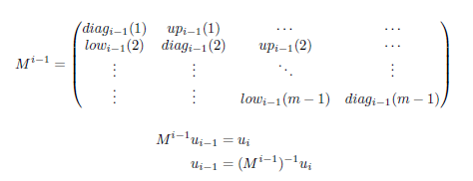

Donde:

* j = 1



* 1 < j < m – 1

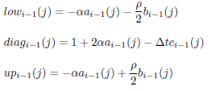

* j = m - 1

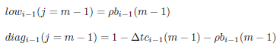

Con el esquema arriba presentado se trata de reproducir varios resultado del apartado 1 para distintos strikes, el vencimiento en 0.5 años y el tiempo en 0. A continuación se muestran los resultados obtenidos para una serie de strikes:

Tabla 1: Precios Opciones Y Discrepancias para distintos strikes

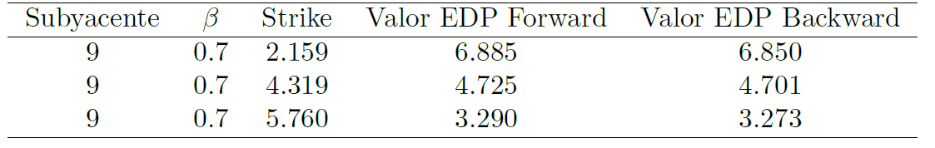

**Metería el error relativo en la tabla**

**Apartado 3: Reproducción resultado con EDP Backward Método Implícito**

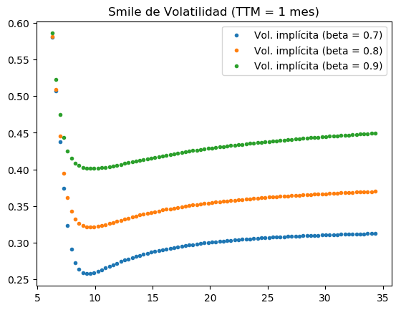

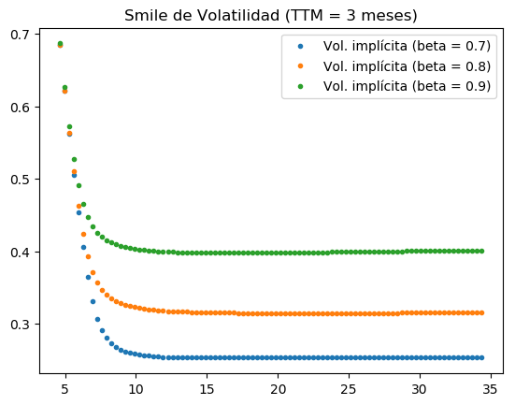

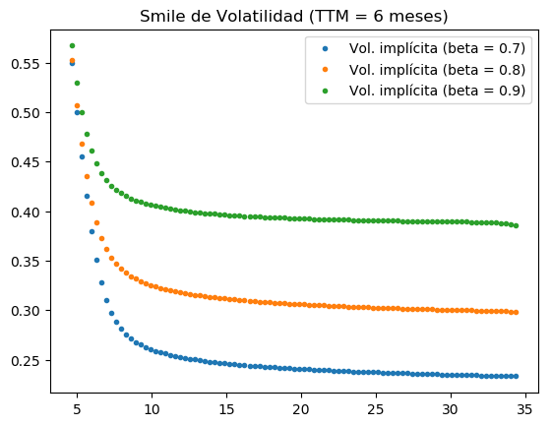

**Apartado 4: Reproducción resultado con EDP Backward Método Implícito**

Dado que se trata de un pago conocido, la EDP a resolver para obtener el precio del derivado ($V)$ se reduce a la siguiente expresión:

$$\frac{dV_{t}}{dt}=rV$$

Donde r es el tipo de interés (que suponemos constante).

Sea $T$ el vencimiento del derivado, $t_{p}$ el tiempo de pago del cupón y $t_{0}$ el tiempo inicial. Supondremos que $t_{0}=0.$ Notemos que la relación entre estos tiempos es: ${t_{0}≤t}_{p}≤T$.

Sabemos que la solución analítica, obtenida resolviendo la ecuación, es la siguiente (integrando entre $t$ y $T$):

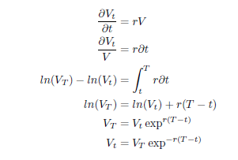

Sea $C$ el pago del cupón (1% por el nominal si seguimos el ejemplo del enunciado). Tenemos la condición de que $V_{t_{p}}=C$. Por lo que:



Para todo $t$ entre $0$ y $T$. Si queremos valorar el derivado en en $t=0$, se tiene:



Veamos cómo implementar este pago por un esquema de diferencias finitas. Dado que tenemos una condición “intermedia” una posible solución es implementar un esquema backward para valores de $t$ entre $0$ y $t_{p}$, y un esquema forward para valores de t entre $t_{p}$ y $T$. Veamos cómo quedaría tanto diferentes esquemas tanto para la parte backward como para la parte forward.

Como $V$ sólo tiene dependencia temporal se realiza un mallado equiespaciado únicamente en una dimensión. En este caso consideraremos un mallado para el lado de la backward y otro para el de la forward.

1. **Backward:**

Tomamos un mallado de $N_{1}$ puntos entre $t_{0}=0 y t_{p}$. Es decir, compuesto por $\{t_{i}\}_{i=0}^{N_{1}}$ donde $t_{i}=t_{0}+i∆t$, para cada $i$. Sea $∆t= \frac{t_{p}}{N_{1}}$.

1. **Forward:**

Tomamos un mallado de $N_{2}$ puntos entre $t_{p} y T$. Es decir, compuesto por $\{t_{j}\}_{j=0}^{N_{2}}$ donde $t_{j}=t_{p}+j\overline{∆t}$, para cada $j$. Sea $\overline{∆t}= \frac{{T-t}_{p}}{N_{2}}$.

A continuación denotaremos por $V$ al valor del derivado para la parte Barckward y $\overline{V}$ para la parte Forward.

1. **Esquema explícito:**

Partimos de:



Despejando, se obtiene los siguientes esquemas para la parte Backward y Forward, respectivamente:



1. Backward:

Con la condición final:



Si deseáramos conocer el valor , según el esquema anterior llegaríamos a:



1. Forward:

Con la condición inicial (en $t_{p}$):



Si deseáramos conocer el valor $\overline{V}\left(N_{2}\right)$, según el esquema anterior llegaríamos a:



1. **Esquema implícito:**

Partimos de:



Despejando, se obtiene los siguientes esquemas para la parte Backward y Forward, respectivamente:



1. Backward:

Con la condición final:



Si deseáramos conocer el valor , según el esquema anterior llegaríamos a:



1. Forward:

Con la condición inicial (en $t_{p}$):



Si deseáramos conocer el valor $\overline{V}\left(N_{2}\right)$, según el esquema anterior llegaríamos a:



1. **Crank-Nicholson:**

Recordemos que este método es un promedio de los dos anteriores. En este caso se tiene:



Despejando, se obtiene los siguientes esquemas para la parte Backward y Forward, respectivamente:

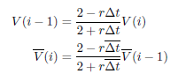

1. Backward:

Con la condición final:



Si deseáramos conocer el valor , según el esquema anterior llegaríamos a:



1. Forward:

Con la condición inicial (en ):



Si deseáramos conocer el valor , según el esquema anterior llegaríamos a:

